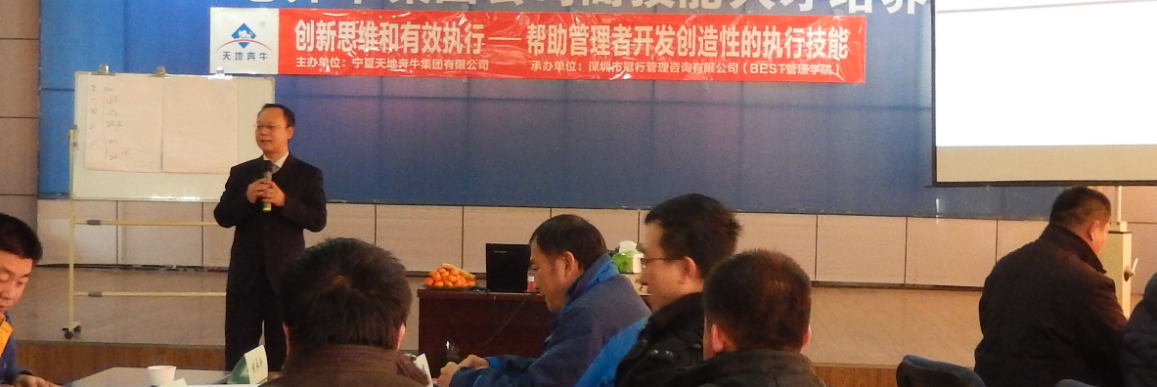
——开发突破性领导技能，打造创新执行力！

- 主讲：柳瑞军
- 标准课时：12课时/2天
- 适用对象：企业高层领导及各类管理人员
- 课程价值：
- 帮助构建创造性执行的本质思维和系统思维；
- 学习到创造性执行的理念、方法和工具；
- 从公司、部门和个人层面有效提升企业执行力。
- 课程特点：通过理念讲解、案例分析、互动解答、角色扮演、课堂活动等形式互动授课，课堂气氛活泼，实战实用。
- 课程的基本理念：
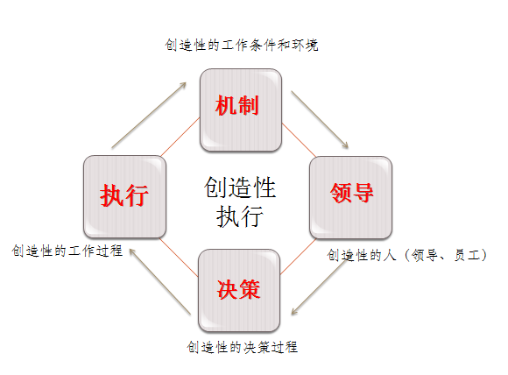
- 授课日程
 | 第一天 | 第二天
上午 | 创造性执行的机制  - 建立有效执行的系统思维  - 培育鼓励创新的机制和文化 | 领导决策创新  - 决策思维  - 用创新的方式解决问题
下午 | 打造富有创造力的员工  - 领导者的创新素质  - 领导力发挥与创造性激励 | 创造性执行  - 从对策到方案  - 从方案到实施

- 课程大纲
第一部分 创造性执行的机制
主题一：建立有效执行的系统思维
- 思考力决定执行力
- 局部解决管理问题的危害
- 关于执行的流行误区
- 为什么IBM很少谈执行力？
- 创造性执行的系统思维
- 开发富有创造力的执行技能
- 问题与差距检视
- 辅导工具：《组织创新能力检视表》
- 培育鼓励创新的机制和文化
- 用创新文化营造员工的心理环境
- 创新文化的三大基因
- 如何塑造“坦诚开放”的文化？
- 如何营造“鼓励冒险”的文化？
- 如何营造“宽容失败”的文化？
- 如何推动创新文化的构建？
- 工具：《企业文化创新特性检视表》

第二部分 打造富有创造力的员工

- 领导者的创新素质
- 创新是领导工作的最高准则
- 领导者的创新特质
- 创造力模型
- 领导者的五大创新技能
- 联想与探索技能
- 思维练习：德鲁克的小提琴
- 实验技能
- 思维练习：成功领导经历的反思
- 质疑能力
- 思维练习：打破思维定势
- 敏锐观察力与洞察力
- 培养工作创造力的四个习惯
- 工具练习：测测你的创造力
- 领导力创新与创造性激励
- 新时期的人员管理
- 当今领导面临的新问题
- 从管理者向领导者转型
- 以领导为中心向以下属为中心转变
- 领导力发挥与创造性激励
- 创造性激励的四个维度
- 通过领导行为进行激励
- 让工作本身富有激励
- 让工作环境更有激励性
- 培养自我激励的员工
- 案例分析：知名公司案例
- 应用工具：《五阶段激励图谱》

第三部分 领导决策创新

- 领导者的决策素质与问题意识
- 在决策中提高创造性
- 高管的决策角色
- 创新是决策的最高准则
- 高管问题意识的培养
- 总裁和高管做什么？
- 不同的问题有不同的决策策略
- 结构化问题与程序化决策
- 开放式问题和非程序化决策
- 现实型问题的决策
- 潜在型问题的决策
- 未来型问题的决策
- 案例分析：有效的管理创新会议
- 用创新的方式解决问题
- 创造性解决问题的焦点思考法
- 原因导向问题的思考对策
- 目标导向的问题的思考对策
- 思考解决问题对策的技法
- 个人技法与团体技法
- 思考对策常用的思维工具
- 发散思维技巧
- 学习迁移法应用技巧
- 案例及思维练习
- 逆向思维技巧
- 五种逆向思维技法
- 运用双环学习法寻找根本解
- 案例分析及情景演练

第四部分 成功实施的行动准则：创造性执行！

- 从对策到系统方案——系统思维的应用
- 为什么好的构想会执行失败？
- 实施中的常见阻力
- 缺乏系统方案，任何策略都无效
- 制定解决方案的系统思维
- 动态思考
- 兼顾近期与长期
- 动静平衡
- 全维度思考
- 系统检查问题的四个维度
- 案例分析：海尔的系统创新
- 系统的工作过程管理
- 有效的实施计划
- 有效的工作原则（PDCA）
- 工作全过程的反思改进
- 应用工具：《解决问题总结反思表》
- 从方案到实施——整合思维的运用
- 做解决复杂问题的高手
- 工作是怎样变复杂的？
- 创造性整合工作系统的“三化大法”
- 化例外为常规
- 化复杂为简洁
- 化冲突为整合
- 整合相关者利益
- 整合思想观念
- 整合管理冲突
- 案例分析
- 工具应用：《力场分析》

- 柳瑞军授课现场照片

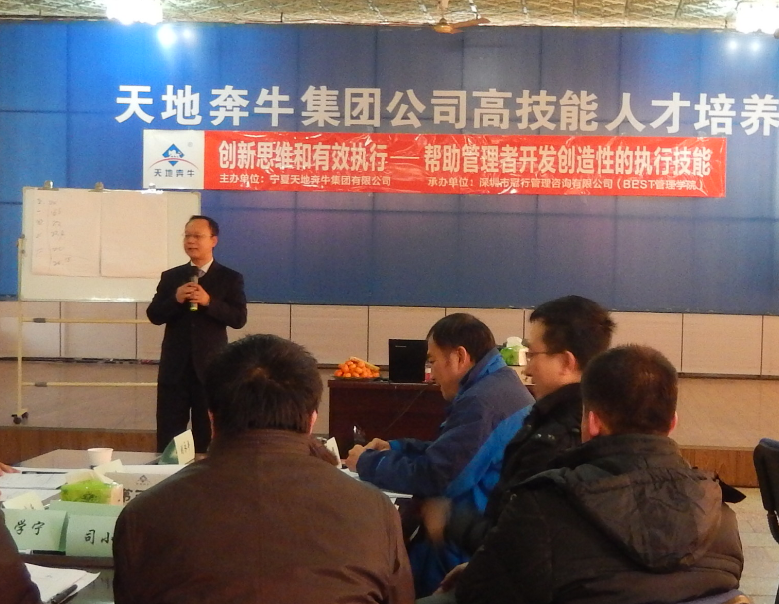  宁夏天地奔牛集团  《创新思维和有效执行》 | 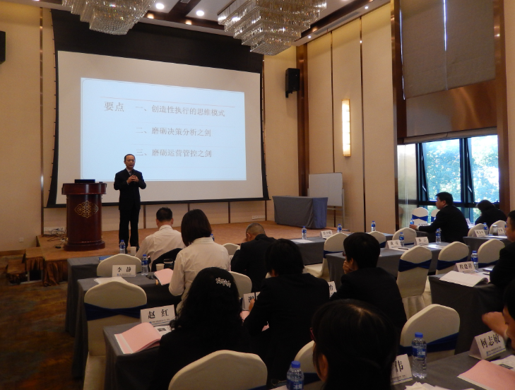  上海中建三局  《创新思维和有效执行》
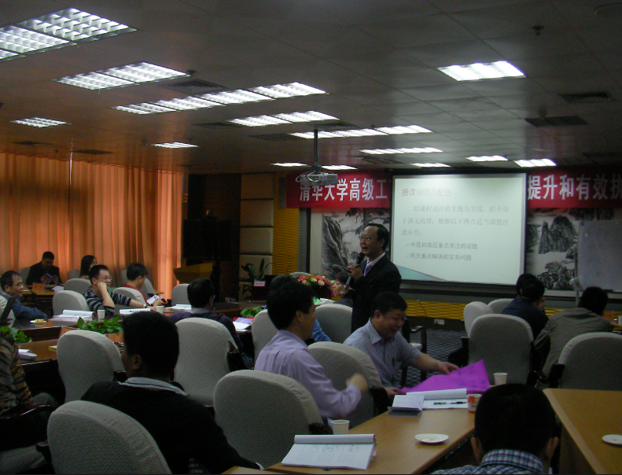  清华大学总裁班  《领导力提升和有效执行》 | 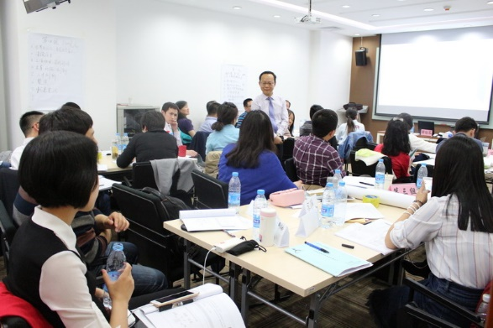  中关村高端领军人才培养项目  《打造创新型管理技能和领导力》
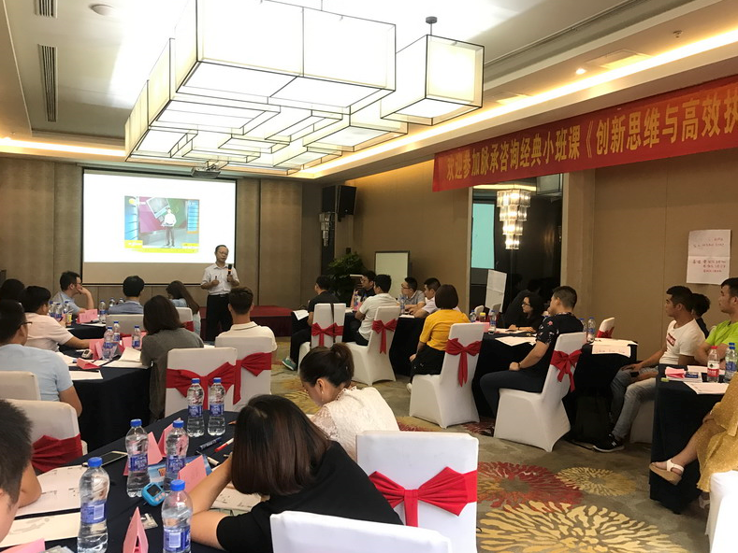  武汉公开课  《创新思维与高效执行》 | 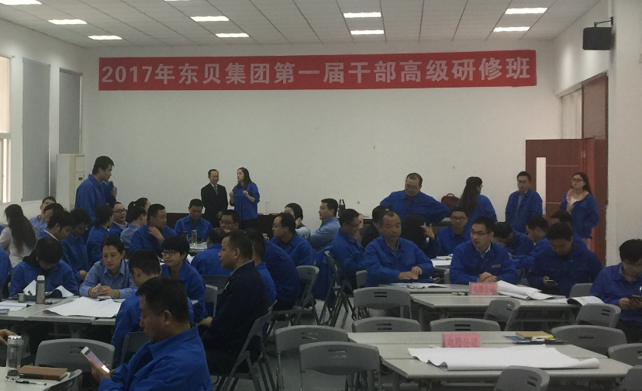  湖北东贝集团  《领导决策：激发高绩效持续创新》

